II.2 Yêu cầu chi tiết
II.2.1. Hạng mục CNTT-CCDC:
STT | Tên thiết bị và cấu hình
1 | Máy tính để bàn cấu hình cao:  - Bộ vi xử lý: Intel® Core™ i7-14700 Processor(2.1 GHz (up to 5.4 GHz), 33MB Cache, 20 Core 28 Thread, Socket FCLGA1700 (Raptor Lake) hoặc tương đương  - Bảng mạch chủ: Intel® H610 Chipset hoặc tương đương  - Bộ nhớ trong (Ram): 32GB (2x16) DDR4 Bus 3200Mhz  - Ổ cứng SSD: SSD 1TB M.2 NVMe  - Giao tiếp mạng: Realtek 10/100/1000 Mbs  - Cạc màn hình: Intel® UHD Graphics 770  - Cạc âm thanh: Realtek® ALC897 Codec 7.1-Channel High Definition Audio  - Nguồn ATX550W  - Bàn phím & Chuột quang có dây  - Hệ điều hành Windows 11 Pro (bản quyền)  - Cổng kết nối:  + Khe cắm mở rộng: 1 x PCIe 4.0 x16 Slot, 1 x PCIe x1 Slot  + Cổng kết nối phía sau: 2 x USB 3.2, 2 x USB 2.0, 1 x PS/2 Keyboard, 1 x PS/2 Mouse, 1 x VGA, 1 x HDMI, 1 x DisplayPort, 1 x LAN (RJ45), 3 x Audio jack(s)  - Màn hình:  + Công nghệ: Tấm nền IPS  + Màn hình: ≥ 23.5 inch (16:9)  + Độ phân giải: FHD (1920 x 1080)  + Cổng giao tiếp: 1x VGA, 1x HDMI(1.4)  + Phụ kiện đi kèm: Cáp nguồn, Cáp HDMI  - Nguồn điện áp 220V/50Hz  - Năm sản xuất: 2025  - Bảo hành: 24 tháng tại nơi sử dụng
2 | Máy tính để bàn:  - Bộ vi xử lý: Intel® Core™ i7-12700 Processor(2.1 GHz (up to 4.9 GHz), 25MB Cache, 12 Core 20 Thread, Socket FCLGA1700 (Alder Lake)) hoặc tương đương  - Bảng mạch chủ: Intel® H610 Chipset hoặc tương đương  - Bộ nhớ trong: 16GB DDR4 Bus 3200Mhz  - Ổ cứng SSD: SSD 1TB M.2 NVMe  - Giao tiếp mạng: Realtek 10/100/1000 Mbs  - Cạc màn hình: Intel® UHD Graphics 770  - Cạc âm thanh: Realtek® ALC897 Codec 7.1-Channel High Definition Audio  - Nguồn ATX550W  - Bàn phím & Chuột quang có dây  - Hệ điều hành: Free dos  - Cổng kết nối:  + Cổng kết nối phía sau: 2 x USB 3.2, 2 x USB 2.0, 1 x PS/2 Keyboard, 1 x PS/2 Mouse, 1 x VGA, 1 x HDMI, 1 x DisplayPort, 1 x LAN (RJ45), 3 x Audio jack(s)  + Cổng kết nối bên trong: 4 x SATA 6Gb/s, 1 x M.2 (M Key) Socket, 1 x M.2 Socket Wi-Fi & Bluetooth, supports 2 x USB 3.2, supports 2 x USB 2.0, 1 x COM, 1 x TPM, 1 x Front Panel Audio, 1 x System Panel (Power, Led), 2 x System Fan, 1 x Clear CMOS  - Màn hình:  + Công nghệ: Tấm nền IPS  + Màn hình: ≥ 23.8 inch (16:9)  + Độ phân giải: FHD (1920 x 1080)  + Cổng giao tiếp: 1x VGA, 1x HDMI(1.4)  + Phụ kiện đi kèm: Cáp nguồn, Cáp HDMI  - Nguồn điện áp 220V/50Hz  - Năm sản xuất: 2025  - Bảo hành: 24 tháng tại nơi sử dụng.
3 | Máy tính xách tay cấu hình cao:  - Bộ Vi xử lý: Intel Core Ultra 7 155H, Max Turbo up to 4.8GHz, 24MB hoặc tương đương  - NPU: Hỗ trợ tăng tốc xử lý AI tích hợp (≥ 10 TOPS), tương đương Intel® AI Boost  - Bộ nhớ trong: 32GB DDR5-6400  - Ổ cứng: 1TB SSD M.2 2242 hoặc M.2 2280 PCIe 4.0x4 NVMe  - Đồ họa: GPU tích hợp tương đương Intel Arc  - Màn hình: 14" WUXGA OLED hoặc OLED 2.8K, 60Hz  - Webcam: Full HD  - Cổng kết nối: 1x USB-A 3.2 Gen 1, 2x USB-C® Thunderbolt™ 4, 1x HDMI® 2.1, 1x jack 3.5mm, Hỗ trợ dock qua Thunderbolt™  - Pin: 57–75Wh  - Sạc: USB-C 65W  - Chất liệu: Vỏ nhôm  - Hệ Điều Hành:Windows 11 Home Single Language, English  Bảo hành: 24 tháng tại nơi sử dụng
4 | Máy tính xách tay:  - Bộ vi xử lý: Intel® Core™ 7 processor 150U (12 MB Smart Cache, up to 5.4 GHz) hoặc tương đương  - Bộ nhớ trong: DDR5 16 GB DDR5, 02 khe, hỗ trợ nâng cấp tối đa 64 GB  - Ổ cứng: SSD 512GB M.2 SSD, PCIe Gen4, 16 Gb/s, NVMe  - Đồ họa: Intel® UHD Graphics hoặc tương đương  - Màn hình: 15.6" Full HD 1920 x 1080, Ultra-slim design  - Kết nối LAN: Gigabit Ethernet LAN (RJ-45)  - Kết nối WIFI: Intel® Wireless Wi-Fi 6E 802.11ax wireless LAN Dual Band (2.4 GHz, 5 GHz and 6 GHz), Bluetooth 5.3  - Cổng kết nối:  02*USB 3.2 ports with one featuring power-off USB charging  02*USB Type-C port: USB® 4 Type-C 40Gbps Thunderbolt™ 4.0  01*HDMI® 2.1 port with HDCP support  01 khe cắm SmartCard Reader  01 khe SD Card reader  3.5 mm headphone/speaker jack, supporting headsets with built-in microphone  - Pin: 53Wh 3-cell Li-ion battery backup to 10 hours (based on MobileMark® 2025 test results)  - Hệ điều hành: Windows 11 64-bit.  Bảo hành: Bảo hành 12 tháng tại nơi sử dụng
5 | Máy tính bảng  - Kích thước màn hình: 10.9 inches; Tần số quét: 90Hz  - Công nghệ màn hình: TFT/IPS hoặc IPS LCD  - Camera sau: ≥ 8 MP  - Camera trước: ≥ 5 MP  - Chipset Exynos: 1380 (5 nm) hoặc hơn  - Pin: ≥ 7000 mAh  - Sạc: ≥ 20W  - Thẻ SIM: Nano-SIM  - Hệ điều hành: Android 15/One UI 7  - Loại CPU: ≥ 6 core  - Ram: ≥ 6 GB  - Bộ nhớ: ≥ 128GB  - Bluetooth: Bluetooth v5.3  - Wifi 5 trở lên  Bảo hành: 12 tháng chính Hãng
6 | - Màn hình máy tính:  + Công nghệ: Tấm nền IPS  + Màn hình: ≥ 23.5 inch (16:9)  + Độ phân giải: FHD (1920 x 1080)  + Cổng giao tiếp: 1x VGA, 1x HDMI(1.4)  + Phụ kiện đi kèm: Cáp nguồn, Cáp HDMI  + Nguồn điện áp 220V/50Hz  Bảo hành: 24 tháng tại nơi sử dụng
7 | Máy in đa chức năng A3  - Chức năng: Copy/ In mạng, in Wifi/ Scan  - Tốc độ in: ≥ 26 trang/phút (A4)  - Màn hình điều khiển cảm ứng ≥ 7 inch  - Tốc độ scan: ≥ 55/22 trang/phút (1 mặt/2 mặt)  - Độ phân giải: 600 dpi x 600 dpi.  - Khổ giấy: A3-A5  - Tỷ lệ phóng to thu nhỏ 25%~400%  - Sao chụp liên tục: 999 tờ  - Bộ nhớ: ≥ 4GB  - Tỉ lệ sao chụp: 999 bản  - Khổ giấy: A3, A4, A5, B4, B5  - Đảo mặt bản sao: Tự động  - Tự động chia bộ & sắp xếp bản sao điện tử.  - Tự động chọn khổ giấy, khay giấy.  - Chế độ tiết kiệm điện & mực.  - Bộ đảo bản sao tự đông(in hai mặt tự động)  - In/quét qua mạng Lan có dây  - Kết nối: LAN RJ45/WiFi  - Nguồn điện áp 220V/50Hz  - Bảo hành: 12 tháng tại nơi sử dụng
8 | Bộ phím chuột máy tính:  - Bàn phím:  + Bàn phím số 10 phím  + Đèn báo khóa chữ hoa (Caps lock)  + Đèn báo khóa số (Num lock )  - Chuột:  + Công nghệ cảm biến: Theo dõi quang học  + Số lượng nút: 3 (Nhấp trái/phải, Nhấp chuột giữa)  + Cuộn: từng dòng  + Bánh xe cuộn: Có, quang học  Bảo hành: 12 tháng
9 | Bộ nhớ trong:  - Tốc độ RAM: 3200 MHz  - Dung lượng RAM: 8 GB  - Loại RAM: DDR4  Bảo hành: 24 tháng tại nơi sử dụng
10 | Máy ghi âm cuộc họp:  Bộ nhớ trong: 64GB  Chế độ ghi: MP3, WMA  Loại Pin: Lithium  Kích thước (Rộng x Cao x Dày): 100 x 36 x 12 mm  Kết nối: Type C  Tính năng: Ghi âm  Thời lượng Pin: 72 tiếng  Bảo hành: 12 tháng tại nơi sử dụng
11 | Loa máy tính:  - Hệ thống loa: 2.1  - Màu sắc: Đen  - Kết nối không dây: Bluetooth 5.0  - Cổng kết nối: USB, Jack 3.5mm  - Điều khiển từ xa: Có  - Nguồn điện áp 220V/50H  - Bảo hành: 12 tháng tại nơi sử dụng
12 | Máy in Laser A4  - Máy in đen trắng  - Khổ giấy: A4/A5  - Tốc độ in A4: ≥ 29 trang/phút  - In đảo mặt: Có  - Độ phân giải: 600x600 dpi  - Bộ nhớ ≥ 256MB  - Cổng giao tiếp: USB/ LAN/ WiFi  - Nguồn điện áp 220V/50Hz  - Bảo hành: 12 tháng tại nơi sử dụng
13 | Máy Scan  - Cảm biến hình ảnh : CIS.  - Tốc độ quét 30 trang/ phút.  - Quét qua mạng Lan.  - Quét 2 mặt tự động.  - Khay nạp giấy: 50 tờ.  - Khổ giấy: A4  - Nguồn sáng Đèn LED 3 màu (Đỏ/Lục/Lam).  - Độ phân giải: 600 dpi.  - Định dạng ảnh đầu ra: JPEG, TIFF, RTF, PDF.  - Chuyển đổi tài liệu Tiếng Việt thành văn bản để chỉnh sửa nội dung.  - Công suất: 4500 trang/ngày.  - Kiểu kết nối: USB 2.0, RJ45(100BASE-TX,1000BASE-T Lan Network).  Bảo hành: 12 tháng tại nơi sử dụng
14 | Tivi 65 inch:  - Loại TV: Tivi QLED, 65 inch  - Kích thước màn hình: 65 inch  - Công nghệ hình ảnh: Âm thanh chuyển động theo hình ảnh OTS Lite; Q-Symphony; Adaptive Sound  - Độ phân giải: 4K (3,840 x 2,160)  - Tần số quét: 50Hz  - Kiểu loa: 2 loa  - Công suất loa: 20W  - Công nghệ âm thanh: Quantum HDR; HDR10+; độ tương phản cao Mega Contrast; Supreme UHD Dimming; Contrast Enhancer; Chuyển động mượt Motion Xcelerator; 4K Upscaling; Color Booster Pro  - Các kết nối: Wi-Fi, Lan, Bluetooth, 3 HDMI, 1 USB,  - Tính năng: Hệ điều hành OS Tizen;  - Bộ xử lý Q4 AI Processor;  - Công nghệ SmartThings điều khiển Tivi bằng điện thoại;  - Trình chiếu điện thoại lên Tivi  - Nguồn điện áp 220V/50Hz  Bảo hành: 24 tháng tại nơi sử dụng
15 | Bộ Mixer:  - Kênh micro: 8 kênh, hỗ trợ nguồn phantom 48V  - Đáp tuyến tần số: 10Hz~40KHz  - Độ méo tiếng: 0.001%  - Kết nối Jack Cannon cân bằn  - Kết nối USB  - Đầu ra âm thanh: 4 AUX Out, 4 Group Out, 2 AUX Return  - Bảo hành: 12 tháng tại nơi sử dụng
16 | Switch L2 24 port:  - Managed Switch layer 2 (Bộ chuyển mạch có quản lý)  - 24 cổng Gigabit RJ45  - 04 cổng Gigabit SFP  - Dung lượng chuyển mạch: ≥ 50 Gbps  - Tốc độ chuyển tiếp gói tin: ≥ 40 Mpps  - Bảng địa chỉ MAC: ≥ 8 K  - VLAN Group  - 802.1Q Tagged VLAN  - Web-based GUI, CLI  - SNMPv1/v2c/v3  -Nguồn điện áp 220VAC/50Hz  - Bảo hành: 24 tháng tại nơi sử dụng
17 | Switch 16 port:  Tốc độ LAN: Gigabit (1000Mbps)  Số cổng: 16 Cổng  Cổng kết nối: 16 x cổng RJ45 10/100/1000Mbps (Hỗ trợ tự động chuyển đổi MDI / MDIX)  Nguồn điện áp 220V/50Hz  Chất liệu vỏ: Vỏ Thép  Nguồn điện áp 220V/50Hz  Bảo hành: 24 tháng tại nơi sử dụng
18 | Switch 8 port:  -Tốc độ LAN: Gigabit (1000Mbps)  -Số cổng: 8 Cổng  -Cổng kết nối: 8x cổng RJ45 10/100/1000Mbps (Hỗ trợ tự động chuyển đổi - MDI / MDIX)  -Nguồn điện áp 220V/50Hz  - Chất liệu vỏ: Vỏ Thép hoặc nhựa  -Nguồn điện áp 220V/50Hz  -Bảo hành: 24 tháng tại nơi sử dụng
19 | Máy đo quang OTDR cầm tay:  - Đo OTDR cáp quang.  - Tính năng: Đo kiểm chất lượng tuyến cáp quang  - Chức năng đo công suất OPM: Đo chính xác công suất của thiết bị quang hoặc công suất của tín hiệu quang đi qua sợi cáp quang.  - Chức năng VFL: Phát ra nguồn ánh sáng laser giúp phát hiện vị trí cáp quang bị lỗi, đứt, gãy. - OTDR + VFL + LS + OPM + đèn pin - Bước sóng 1310/1550 (đo sợi quang có tín hiệu),  - Khoảng cách 0.1 đến 80km  - Ngưỡng đo tối đa 22/20dB - OPM -50 to +26dBm  - Chức năng khác: Đèn pin,SC connector, màn hình 3,5inch cảm ứng  - Màn hình LCD  - Khoảng cách đo tối đa: ≥ 80km  - Bước sóng 1310/1550  - Hỗ trợ các chuẩn đầu nối quang: FC/SC  - Pin Lithium 3.7v ≥ 4000 mAh  - Bảo hành: 12 tháng tại nơi sử dụng
20 | Máy kiểm tra mạng:  LCD màn hình: 60x45mm  Tone tần số: 130 KHz  Phạm vi của kiểm tra cáp: <2000 m  Dấu vết cáp coonected để chuyển đổi: AC Fliter  Chế độ Tone: 2 Tông Màu, có thể điều chỉnh  Tương thích với kết nối: RJ11, RJ45, BNC, PING/PoE  Loại pin: pin Lithium  Bảo hành: 12 tháng tại nơi sử dụng
21 | Bộ dụng cụ bấm dây cáp mạng  Kìm bấm mạng đa năng – hỗ trợ bấm đầu RJ45, RJ11  Đầu mạng RJ45: 20 đầu tinh thể mạng chuẩn CK  Đầu điện thoại RJ11: 20 đầu tinh thể điện thoại CK  Máy cắt dây chuyên dụng: Dùng để thi công mô-đun và khung phân phối  Dây rút nylon: Dài 20cm, số lượng 50 sợi  Dao tuốt dây mini: Dụng cụ tước dây nhỏ, chất lượng cao, dùng đa năng  Pin 9V: Dùng cho máy test dây, hiệu suất cao  Nắp bảo vệ đầu mạng: Số lượng 30 chiếc  Vali đựng chuyên dụng: Hộp nhựa chất lượng cao, thiết kế gọn gàng  Bảo hành: 12 tháng
22 | Thẻ nhớ giám sát Micro SD 256Gb  – Loại sản phẩm: micro SD  – Dung lượng: 256GB  – Tốc độ đọc: ≥ 150 MB/s  – Tốc độ Ghi: ≥ 120 MB/s  Bảo hành: 12 Tháng
23 | Cáp mạng U/UTP CAT5e, 24AWG, lỏi đổng đặc. 4 đói. 3O5m, vỏ PVC  - Cáp mạng CAT.5e U/UTP (Unshielded/Unshielded Twisted Pair) không có vỏ bọc chống nhiễu.  - Lõi dây: Lõi đồng đặc 24AWG, 4 đôi.  - Vỏ PVC.  - Chuẩn chống cháy CM.  - Tiêu chuẩn đóng gói: 305 mét/thùng.  Bảo hành: 12 tháng
24 | Đầu mạng RJ45  - Chất liệu: polycarbonate, chân sole hợp kim đồng mạ vàng  - Tương thích: Cáp tròn và cáp dẹt  - Khả năng chịu lực: 20 lbs (tối thiểu)  - Nhiệt độ hoạt động: -40°C đến +125°C
25 | Máy lọc nước (có chế độ nóng-lạnh):  - Điện áp: 220V/50Hz  - Công nghệ làm lạnh: Chip điện tử  - Công suất: 565W  - Khoang tủ: Có khoang chứa đồ  - Công suất nóng: 500W Khóa an toàn  - Nước nóng: Có  - Công suất lạnh: 65W  - Bảo vệ quá nhiệt: Có  - Nhiệt độ nước nóng: ≥85ºC  - Công suất tiêu thụ điện: 1 giờ 0.565kWh  - Nhiệt độ nước lạnh: ≤15ºC  - Tốc độ làm nước nóng: 5L/h  - Tốc độ làm nước lạnh: 1L/h  - Bảo hành: 12 tháng
26 | Bàn ghế làm việc lãnh đạo(cấp phòng):  - Bàn làm việc gỗ công nghiệp Melamine.  + Bàn có hộc liền 3 ngăn kéo sử dụng khóa dàn và hộc để CPU liền ngăn kéo.  + Kích thước: W1600 x D700 x H750 mm  + Dung sai kích thước: ± 5 (mm)  - Ghế lãnh đạo có đệm tựa bọc da PVC.  - Chân tay bằng nhựa, bát 203.  + Kích thước: W640 x D720 x H1105÷1185 mm  + Dung sai kích thước: ± 20(mm)  - Bảo hành: 12 tháng
27 | Bộ bàn ghế làm việc cho nhân viên:  - Bàn làm việc gỗ Melamine có hộc liền gồm 1 ngăn kéo và 1 cánh mở có khóa.  + Kích thước: W1400 x D700 x H750 mm  - Ghế lưới nhân viên sử dụng khung tựa nhựa bọc vải lưới cao cấp, kết hợp với đệm bọc vải.  + Sản phẩm sử dụng chân ghế nhựa  + Kích thước Chân nhựa: W580 x D630 x H895÷990  + Dung sai kích thước: ± 15 (mm)  - Bảo hành: 12 tháng
28 | Bộ bàn ghế tiếp khách:  - Bộ ghế sofa cao cấp bọc da PVC.  - Bộ ghế bao gồm: 01 ghế băng, 02 ghế đơn.  + Kích thước:  Ghế đơn 1 chỗ: W750 x D780 x H830 (mm)  Ghê bằng 3chỗ: W1750 x D780 x H830 (mm)  + Dung sai kích thước: ± 20 mm  - Bàn sofa mặt gỗ liền hình chữ nhật, chân bàn ghép hộp vuông. Bàn có 2 ngăn kéo. Bàn có Kính 8 ly mài thủy lực  + Kích thước: W1344 x D684 x H450 (mm)  + Dung sai kích thước: ± 5 mm  - Bảo hành: 12 tháng
29 | Tủ sắt đựng tài liệu 2 cánh:  - Tủ sắt sơn tĩnh điện . Khoang trên có 2 đợt di động, khung cánh kính mở.  - Khoang dưới có 2 cánh sắt mở.  - Kích thước: W1000 x D450 x H1830 mm  - Dung sai kích thước: ± 3 (mm)  - Bảo hành: 12 tháng
30 | Tủ sắt đựng tài liệu 3 cánh:  - Tủ sắt sơn tĩnh điện gồm 6 khoang, bên trên là 3 khoang cánh kính mỗi khoang có 2 đợt di động, bên dưới 3 khoang cánh sắt  - Kích thước sản phẩm : W1380 x D450 x H1830 mm  - Kích thước kính: W1027 x D315 x H3 mm  - Dung sai kích thước: ± 3 (mm)  - Bảo hành: 12 tháng
31 | Máy đóng chứng từ, tài liệu:  - Mấu mã sang trọng, kiểu dáng công nghiệp hiện đại  - Mẫu đục lỗ và thả ống nhựa 2 vị trí.  - Máy đóng chứng từ hoàn toàn tự động bằng điện tử được điều khiển bằng phím bấm mền.  - Đèn định vị thuận tiện cho việc tháo chứng từ ra đóng lại khi có thay đổi.  - Không hạn chế số chốt nhựa trên chứng từ.  - Máy vận hành êm ái.  - Độ dày: Tối đa 1 – 50mm  - Đường kính lỗ: Փ7.0mm  - Ống nhựa: Ф 6.0mm  - Màu ống: Màu trắng  - Nhiệt chờ: 1-2 phút  - Thời gian đóng : 35-45s /1chốt  - Quy cách : Ép tán nhiệt hai đầu ống  - Kích thước: 500 x 410 x 500 mm  - Dung sai kích thước: ± 5 (mm)  - Công suất: 180 W  - Bảo hành: 12 tháng
32 | Máy bấm lỗ (loại 300 tờ):  - Đục lỗ cao cấp có trợ lực (Giảm đến 60% lực tác động)  - Đục tối đa 300 tờ giấy  - Đường kính lỗ 6 mm  - Khoảng cách giữa 2 tâm lỗ 80 mm  - Có bán Lưỡi dao đục lỗ KW-TriO 9550 thay thế  - Kích thước: 430 x 183 x 195mm  - Trọng lượng: 4.7kg  - Dung sai kích thước: ± 5 (mm)  - Dung sai trọng lượng: ± 0.5 (kg)  Bảo hành: 12 tháng
33 | Bàn dập ghim chứng từ (loại to):  -Kích thước: dập được 30- 240 tờ/lần.  -Màu sắc: Có 2 màu đen + trắng  -Mô tả cơ bản của nhà sản xuất:  + Sử dụng được nhiều loại lõi ghim khác nhau: 23/6, 23/8, 23/10, 23/13, 23/15, 23/ 17, 23/20, 23/ 23, 23/24.  + Chất liệu cao cấp, kết cấu vững chắc, màu sắc trang nhã  Bảo hành: 12 tháng
34 | Tủ gỗ đựng tài liệu cho lãnh đạo (cấp phòng):  - Tủ lãnh đạo Luxury cao cấp gỗ công nghiệp phủ melamine chất lượng cao.  - Tủ có cánh mở, ngăn kéo và chia khoang giữa có đợt để đồ.  - Kích thước: W2000 x D400 x H2000 (mm)  - Dung sai kích thước: ± 5 (mm)  Bảo hành: 12 tháng
35 | Ghế xoay làm việc cho lãnh đạo (cấp phòng):  - Ghế lãnh đạo có đệm tựa bọc da PVC. Chân tay bằng nhựa, bát 203.  - KT: W640 x D720 x H1105÷1185 mm  - Dung sai kích thước: ± 20(mm)  Bảo hành: 12 tháng
36 | Tủ gỗ đựng tài liệu cho nhân viên:  - Tủ tài liệu 2 khoang gỗ Melamine, phía trên là 2 cánh khung kính để tài liệu, phía dưới 2 cánh mở.  - Kích thước W800 x D400 x H1960 mm  - Dung sai kích thước: ± 5 (mm)  Bảo hành: 12 tháng
37 | Xe đẩy tài liệu:  - Sàn bằng thép cao cấp  - Kiểu xe : xe đẩy tay (Gấp gọn được).  - Kích thước : Dài 730 x Rộng 470 x Cao (Tay đẩy) 830mm  - Tải trọng : 150kg  - Trọng lượng xe: 10kg  - Dung sai kích thước: ± 5 (mm)  - Dung sai trọng lượng: ± 0.5 (kg)  - Sàn xe dày 1 mm (độ dày gấp 2 lần với các model cùng loại trên thị trường)  - Phần khớp nối và bánh xe dày được thiết kế chắc chắn  - Đường kính bánh xe: 100mm. Sử dụng bánh xe chất lượng tốt hơn loại cũ, đặc biệt 2 bánh sau đều có chốt hãm, giúp cố định xe trong các địa hình dốc, không bằng phẳng.  Bảo hành: 12 tháng
38 | Giá sắt đựng tài liệu:  -Giá thép có 5 tầng để tài liệu, đợt có thể di động giúp điều chỉnh độ cao và thanh trụ bằng thép uốn.  - Kích thước: W1006 x D406 x H2065 mm  - Dung sai kích thước: ± 5 (mm)  Bảo hành: 12 tháng
39 | Tủ đựng quần áo BHLĐ, phương tiện bảo vệ cá nhân:  -Tủ sắt sơn tĩnh điện gồm 2 khoang cánh mở, mỗi khoang có 2 đợt di động và một suốt treo quần áo.  - Kích thước: W1000 x D500 x H1830 mm  - Dung sai kích thước: ± 3 (mm)  Bảo hành: 12 tháng
40 | Quạt cây:  - Đường kính cánh quạt (mm): 400  - Số cánh: 9  - Góc đảo gió: 85°  - Hẹn giờ: Có  - Mở: 12 giờ (mỗi bước 0.5 giờ)  - Tắt: 12 giờ (mỗi bước 0.5 giờ)  - Tính năng: 5 chế độ gió: yên tĩnh/ngủ/tự nhiên/thoải mái/thường  - Điều khiển dạng xoay: Có  - Cảm biến nhiệt độ: Có  - Lưu cài đặt khi tắt máy: Có  - Điều khiển từ xa: Có, dạng tròn xoay  - Cảm biến nhiệt độ: Có  - Màn hình hiển thị LED: Có  - Điều chỉnh độ cao: Có  - Công suất tiêu thụ điện (W):30  - Dòng điện (A): 0.3  - Nguồn điện: 220V - 240V  Bảo hành: 12 tháng
41 | Quạt treo tường:  - Đường kính cánh quạt (mm): 400  - Số cánh: 3  - Góc đảo gió: 80°  - Hẹn giờ: Có  - Tắt: 1/2/4/6 giờ  - Chế độ gió: 3 cấp  - Điều khiển từ xa: Có  - Công suất tiêu thụ điện (W): 55  - Dòng điện (A): 0.25  - Nguồn điện: 220V - 240V  Bảo hành: 12 tháng
42 | Bàn làm việc cho nhân viên:  - Bàn làm việc gỗ Melamine có hộc liền gồm 1 ngăn kéo và 1 cánh mở có khóa.  Kích thước: W1400 x D700 x H750 mm  - Dung sai kích thước: ± 15 (mm)  Bảo hành: 12 tháng
43 | Ghế xoay làm việc cho nhân viên:  - Ghế lưới nhân viên sử dụng khung tựa nhựa bọc vải lưới cao cấp, kết hợp với đệm bọc vải.  - Sản phẩm sử dụng chân ghế nhựa  - Kích thước Chân nhựa: W580 x D630 x H895÷990 (mm)  - Dung sai kích thước: ± 15 (mm)  Bảo hành: 12 tháng
44 | Tủ lạnh mini:  - 1 cánh  - Dung tích tổng: 53 lít  - Dung tích sử dụng: 50 lít - 1 - 2 người  - Dung tích ngăn đá: 14 lít  - Dung tích ngăn lạnh: 36 lít  - Chất liệu cửa tủ lạnh: Mặt thép  - Chất liệu khay ngăn lạnh: Kính chịu lực  - Chất liệu ống dẫn gas, dàn lạnh: Ống dẫn gas bằng Đồng - Lá tản nhiệt bằng Nhôm  Bảo hành: 24 tháng
45 | Tủ lạnh thường:  - Loại tủ: Ngăn đá trên, 2 cánh  - Số cửa: 2 cánh  - Dung tích: Tổng 200 lít, ngăn đá 55 lít, ngăn mát 134 lít  - Khay đá di động;  - Ngăn rau củ quả Fresh Box;  - Điện năng tiêu thụ: 296 kWh/ năm  - Công nghệ làm lạnh: Làm lạnh đa chiều  - Công nghệ tiết kiệm điện: Twin Inverter  - Công nghệ kháng khuẩn khử mùi: Kháng khuẩn, khử mùi DEO Fresh hoặc tương đương  - Kích thước (R x S x C) (mm): 548 x 565 x 1355  - Bảo hành: 24 tháng
46 | Máy đếm tiền:  - Tự động, đếm tiền giấy và polime, VNĐ và ngoại tệ  - Có thêm 2 nắp đậy 2 đầu chống bụi bẩn  - Có chức năng đếm thông thường và nhận biết tiền nội tệ VNĐ với mắt đọc hồng ngoại ""UV"". Đồng thời đếm và nhận biết tiền ngoại tệ bằng mắt đọc từ tính ""MG"".  - Máy đếm tiền ấn định số tờ cần đếm, đếm cộng dồn, đếm mẻ.  - Tự động, đếm tiền giấy và polime VNĐ và ngoại tệ các loại  - Chất lượng đếm ổn định, bền bỉ  - Điện nguồn: AC220-230V(120V), 50Hz(60Hz)  - Tốc độ : ≥1000 tờ/phút  - Màn hình hiện thị : 1 màn hình chính LED quay 360 độ, 1 màn LCD bên hông máy, 1 màn hiển thị kéo dài.  - Kích thước sản phẩm : 320 x 270 x 175mm  Bảo hành: 12 tháng
47 | Giá sắt đựng vật tư:  - Giá thư viện 3 khoang sử dụng 2 mặt, có 5 tầng để tài liệu. Các đợt và thanh chắn có thể di động giúp điều chỉnh độ cao.  - Kích thước:W2895 x D450 x H1875 mm  - Dung sai kích thước: ± 5 (mm)  Bảo hành: 12 tháng
48 | Điều hòa nhiệt độ 9 000 BTU  Loại máy: Treo tường 1 chiều, Inverter  Tính năng: Remote có đèn LED;  - Màn hình hiển thị nhiệt độ trên dàn lạnh;  - Chức năng hút ẩm: có  - Hẹn giờ bật tắt máy: có  - Chức năng tự làm sạch: có  - Chế độ Avoid Me (Breeze Away)  - Công suất tiêu thụ: 750 W  - Môi chất làm lạnh: R32  - Công suất làm lạnh: <= 9000 BTU  - Công nghệ tiết kiệm điện: Inverter  - Công nghệ làm lạnh nhanh: Turbo  - Chất liệu dàn lạnh: Dàn tản nhiệt bằng đồng  Bảo hành: 24 tháng
49 | Điều hòa nhiệt độ 12 000 BTU  Loại máy: Treo tường 1 chiều, Inverter  - Tính năng: Remote có đèn LED  - Chức năng cài đặt nhiệt độ tại vị trí remote;  - Màn hình hiển thị nhiệt độ trên dàn lạnh;  - Chức năng hút ẩm: có  - Hẹn giờ bật tắt máy: có  - Chức năng tự làm sạch: có  - Chế độ Avoid Me (Breeze Away)  - Công suất tiêu thụ: 1053 W  - Môi chất làm lạnh: R32  - Công suất làm lạnh: >11000BTU; <=12 000BTU  - Công nghệ tiết kiệm điện: Inverter  - Công nghệ làm lạnh nhanh: Turbo  - Chất liệu dàn lạnh: Dàn tản nhiệt bằng đồng  Bảo hành: 24 tháng
50 | Điều hòa nhiệt độ 18 000 BTU  Loại máy: Treo tường 1 chiều, Inverter  - Tính năng: Remote có đèn LED  Tính năng: Thiết kế đẹp mắt, tiện lợi với đèn hiển thị nhiệt độ  - Chức năng hẹn giờ: có  - Chức năng hút ẩm: có  - Công suất tiêu thụ: 1660W  - Môi chất làm lạnh: R32  - Công suất làm lạnh: 18000BTU  - Công nghệ tiết kiệm điện: Inverter  - Công nghệ làm lạnh nhanh: Có  - Chất liệu dàn lạnh: Dàn tản nhiệt đồng  - Phạm vi làm lạnh hiệu quả: 20-25 m2  Bảo hành: 24 tháng
51 | Máy lọc không khí:  - Công suất định mức: 32W  - Độ ồn: 65dB  - CADR định danh: <600m3/h, >=450m3/h  - Máy trang bị lọc: lọc thô, lọc HEPA 3M H13, lọc than hoạt tính  - Tốc độ quạt gió: 4 cấp gió kèm chế độ Auto Mode  - Đèn hiển thị chất lượng không khí bằng chỉ số PM2.5/4 màu sắc và hiển thị độ ẩm nhiệt độ: Có  - Chế độ Auto và chế độ ngủ: Có.  - Cài đặt hẹn giờ: 1-2-4-8 giờ. Đèn hiển thị nhắc nhở thay thế lõi lọc: Có. Khoá trẻ em: Có  - Thích hợp cho phòng diện tích: 28-48m2  Bảo hành: 12 tháng
II.2.3: Hạng mục đồng phục:
1. Áo sơ mi nam dài tay
- Màu sắc: Màu trắng
- Yêu cầu thử nghiệm: Có biên bản kiểm định mẫu vải được thực hiện bởi một cơ quan độc lập có đủ chức năng kiểm định hợp pháp tại Việt Nam. Đơn vị kiểm định phải đạt tiêu chuẩn ISO/IEC 17025:2017 để chứng minh sản phẩm chào phù hợp với đặc tính kỹ thuật của hồ sơ yêu cầu (bản test vải được thực hiện kiểm định năm 2025, scan bản gốc kèm theo E-HSDT), Cụ thể phải đáp ứng các chỉ tiêu sau:
- Tiêu chuẩn vải cho áo sơ mi nam dài tay:

+Khối lượng thực tế (g/m²): 166 ± 2. Phương pháp thử TCVN 8042:2009

+Khả năng kháng tia UV: UPF ≥ 50. Phương pháp thử EN 13758-1:2001+A1:2006

+Mật độ sợi: Dọc sợi/10cm: 705 ± 2, ngang sợi/10cm: 355 ± 2. Phương pháp thử TCVN 1753:1986

+Thành phần nguyên liệu (%): Polyeste 75,0 ± 2; Rayon 22,0 ± 2; Spandex 3,0 ± 2. Phương pháp thử ISO/TR11827:2012, TCVN 5465-1:2009, TCVN 5465-2:2009, TCVN 5465-11:2009, TCVN 5465-12:2009

+Độ bền màu ánh sáng đèn xenon sau 72 giờ (cấp): 4-5. Phương pháp thử TCVN 7835-B02:2007
- Mô tả hình dáng áo: Áo sơ mi cổ Đức có chân, một túi ngực trái đáy nhọn. Miệng túi có thêu logo chi tiết như hình mô tả dưới đây. Áo tay dài có măng sec vát cạnh. Hình ảnh thiết kế như sau:

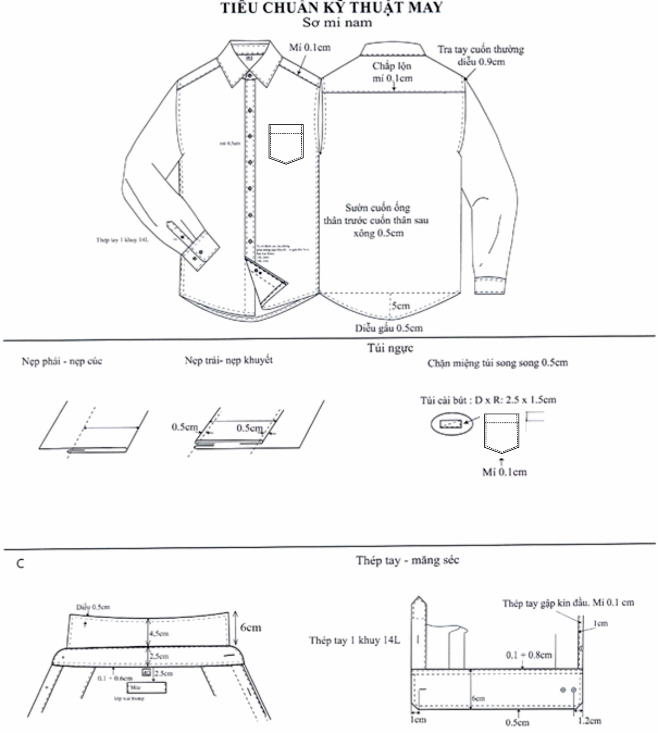

Thêu logo:
- Vị trí thêu: ở cạnh nẹp vạt túi áo bên trái, đỉnh trên vòng tròn cách mép trên miệng túi 0.75cm, đỉnh dưới vòng tròn cách đường may túi dưới của miệng túi 0.75cm.
- Kích thước logo: Hình tròn đường kính 15mm, chiều ngang dòng chữ 45mm, chiều cao dòng chữ 4.5mm.
- Thêu logo màu sắc theo logo chuẩn như hình ảnh mô tả kèm theo.
- Màu trắng logo sao 4 cánh, viền tròn ngoài màu xanh lam.
- Nét kẻ: 0,7 ÷1 mm.
+ Hình sao trong vòng tròn:
- Sao 4 cánh gồm: 3 sao đè cùng chiều lên nhau. Sao màu vàng nhỏ nhất trong cùng đè lên sao màu đỏ lớn hơn ở giữa; sao đỏ đè lên sao màu xanh lam lớn hơn ở ngoài, để lại các nét viền hình sao: 1 ÷1,2 mm.
- Các sao phải cân đối 4 cánh chĩa đi 4 hướng lên, xuống, trái, phải.
- Khung logo bố trí cân đối trên mảnh vải nền trắng hình dáng kích thước như trong hình mô tả.

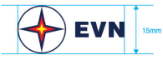

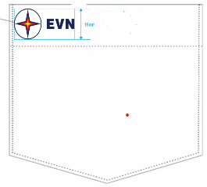
Hình vẽ mô tả

- Tiêu chí chung: May đo theo số đo cho từng cá nhân.

Cắt phải đảm bảo nguyên tắc ngang canh thẳng sợi. May chỉ cùng màu vải. không dùng kim sứt mũi. Đường may đều 6 mũi/cm; không bỏ mũi, sổ chỉ, sùi chỉ, tuột chỉ, nhăn dúm. Đầu và cuối đường may lại mũi 3 lần chồng khít lên nhau. Các đường diễu, đè, mí phải đều nhau, chỗ giao nối đường may phải chồng khít lên nhau. Chỗ mép vải giao nhau không được so le. Đường vắt gấu bằng máy chuyên dùng, phẳng, mũi cách đều nhau và không được để lộ chỉ ra ngoài; Mép vắt sổ bằng chỉ vắt 4 sợi; Thùa khuyết bằng máy chuyên dùng.
2. Áo sơ mi nam ngắn tay

- Màu sắc: Màu trắng

- Yêu cầu thử nghiệm: Có biên bản kiểm định mẫu vải được thực hiện bởi một cơ quan độc lập có đủ chức năng kiểm định hợp pháp tại Việt Nam. Đơn vị kiểm định phải đạt tiêu chuẩn ISO/IEC 17025:2017 để chứng minh sản phẩm chào phù hợp với đặc tính kỹ thuật của hồ sơ yêu cầu (bản test vải được thực hiện kiểm định năm 2025, scan bản gốc kèm theo E-HSDT), Cụ thể phải đáp ứng các chỉ tiêu sau:
- Tiêu chuẩn vải cho áo sơ mi nam ngắn tay:

+Khối lượng thực tế (g/m²): 166 ± 2. Phương pháp thử TCVN 8042:2009

+Khả năng kháng tia UV: UPF ≥ 50. Phương pháp thử EN 13758-1:2001+A1:2006

+Mật độ sợi: Dọc sợi/10cm: 705 ± 2, ngang sợi/10cm: 355 ± 2. Phương pháp thử TCVN 1753:1986

+Thành phần nguyên liệu (%): Polyeste 75,0 ± 2; Rayon 22,0 ± 2; Spandex 3,0 ± 2. Phương pháp thử ISO/TR11827:2012, TCVN 5465-1:2009, TCVN 5465-2:2009, TCVN 5465-11:2009, TCVN 5465-12:2009

+Độ bền màu ánh sáng đèn xenon sau 72 giờ (cấp): 4-5. Phương pháp thử TCVN 7835-B02:2007

- Mô tả hình dáng áo: Áo sơ mi cổ Đức có chân, một túi ngực trái đáy nhọn. Miệng túi có thêu logo như (mục 2. áo sơ mi nam dài tay) Áo ngắn tay, gấu tay gập lên. Hình ảnh thiết kế như sau:
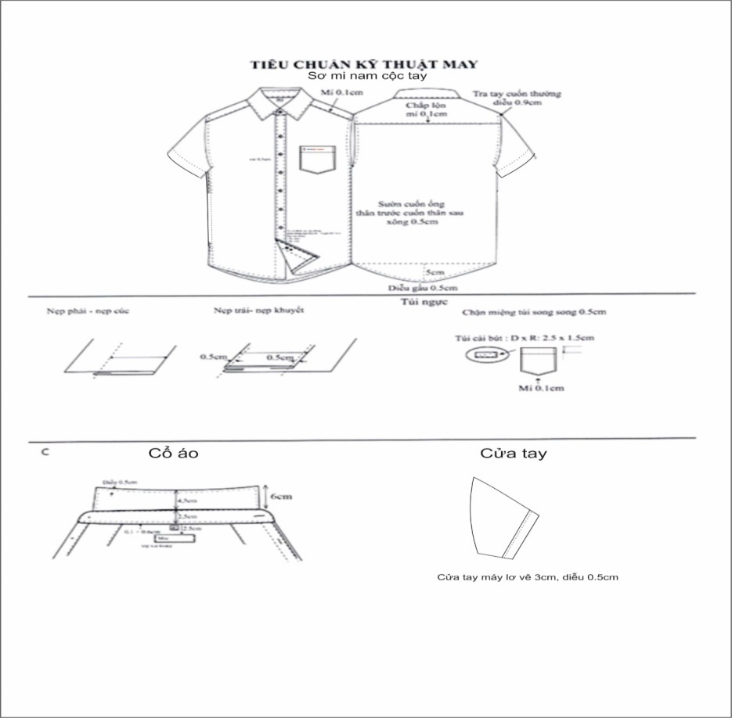

-

Tiêu chí chung: May đo theo số đo cho từng cá nhân.

Cắt phải đảm bảo nguyên tắc ngang canh thẳng sợi. May chỉ cùng màu vải. Không dùng kim sứt mũi. Đường may đều 6 mũi/cm; không bỏ mũi, sổ chỉ, sùi chỉ, tuột chỉ, nhăn dúm. Đầu và cuối đường may lại mũi 3 lần chồng khít lên nhau. Các đường diễu, đè, mí phải đều nhau, chỗ giao nối đường may phải chồng khít lên nhau. Chỗ mép vải giao nhau không được so le. Đường vắt gấu bằng máy chuyên dùng, phẳng, mũi cách đều nhau và không được để lộ chỉ ra ngoài; Mép vắt sổ bằng chỉ vắt 4 sợi; Thùa khuyết bằng máy chuyên dùng.
3. Quần âu nam

- Màu sắc: Vải màu xanh tím than.

- Yêu cầu thử nghiệm: Có biên bản kiểm định mẫu vải được thực hiện bởi một cơ quan độc lập có đủ chức năng kiểm định hợp pháp tại Việt Nam. Đơn vị kiểm định phải đạt tiêu chuẩn ISO/IEC 17025:2017 để chứng minh sản phẩm chào phù hợp với đặc tính kỹ thuật của hồ sơ yêu cầu (bản test vải được thực hiện kiểm định năm 2025, scan bản gốc kèm theo E-HSDT), Cụ thể phải đáp ứng các chỉ tiêu sau:
- Tiêu chuẩn vải cho quần âu nam:

+Khối lượng thực tế (g/m²): 229 ± 2. Phương pháp thử TCVN 8042:2009

+Mật độ sợi: Dọc sợi/10cm: 300 ± 2, ngang sợi/10cm: 202 ± 2. Phương pháp thử TCVN 1753:1986

+Thành phần nguyên liệu (%): Polyeste 60 ± 1; Rayon 27 ± 1; Spandex 2,0 ± 1; Len 11 ± 1. Phương pháp thử ISO/TR11827:2012, TCVN 5465-1:2009, TCVN 5465-2:2009, TCVN 5465-4:2009, TCVN 5465-11:2009, TCVN 5465-12:2009

+Độ bền màu ánh sáng đèn thủy ngân sau 72 giờ (cấp): 4-5. Phương pháp thử TCVN 5823:1994

+Độ bền kéo đứt (N): Dọc ≥ 1340; Ngang ≥ 330. Phương pháp thử TCVN 1754: 1986

+Độ bền màu giặt C(3); 60⁰C (cấp): Thay đổi màu: 4-5; Dây màu (Bông, Polyeste, Acrylic, Visco) 4-5; Dây màu (Polyamit) 3-4; Dây màu (Triaxetat) 4. Phương pháp thử TCVN 7835-C10: 2007

+Độ bền màu ma sát (cấp): Khô (dọc, ngang): 4-5, Ướt (dọc, ngang): 3. Phương pháp thử TCVN 4538:2007

+Thay đổi kích thước sau giặt 40⁰C và làm khô (%): Dọc [- 1,0 ÷ + 1,0], Ngang [- 1,0 ÷ + 1,0]. Phương pháp thử TCVN 8041:2009

+ Mô tả hình dáng quần: Kiểu quần âu nam theo mẫu thông thường, trong đó: Thân trước có một ly, hai ly hoặc không ly, hai ly chìm thân sau; Hai túi miệng chéo hai bên thân trước. Hai túi hai cơi thân sau không nắp, cài cúc lỗ khuyết; Cạp rời. Đầu cạp có quai nhê, một khuyết cài cúc, có mỏ cài móc hãm trong. Trên cạp gắn 6 đai luồn dây thắt lưng; Cửa quần gắn khoá kéo; Sử dụng công nghệ ép ly chết vĩnh viễn trên thân quần. Gấu gấp liền may vắt; Đường may ghép vắt sổ, không đè. Hình ảnh thiết kế như sau.

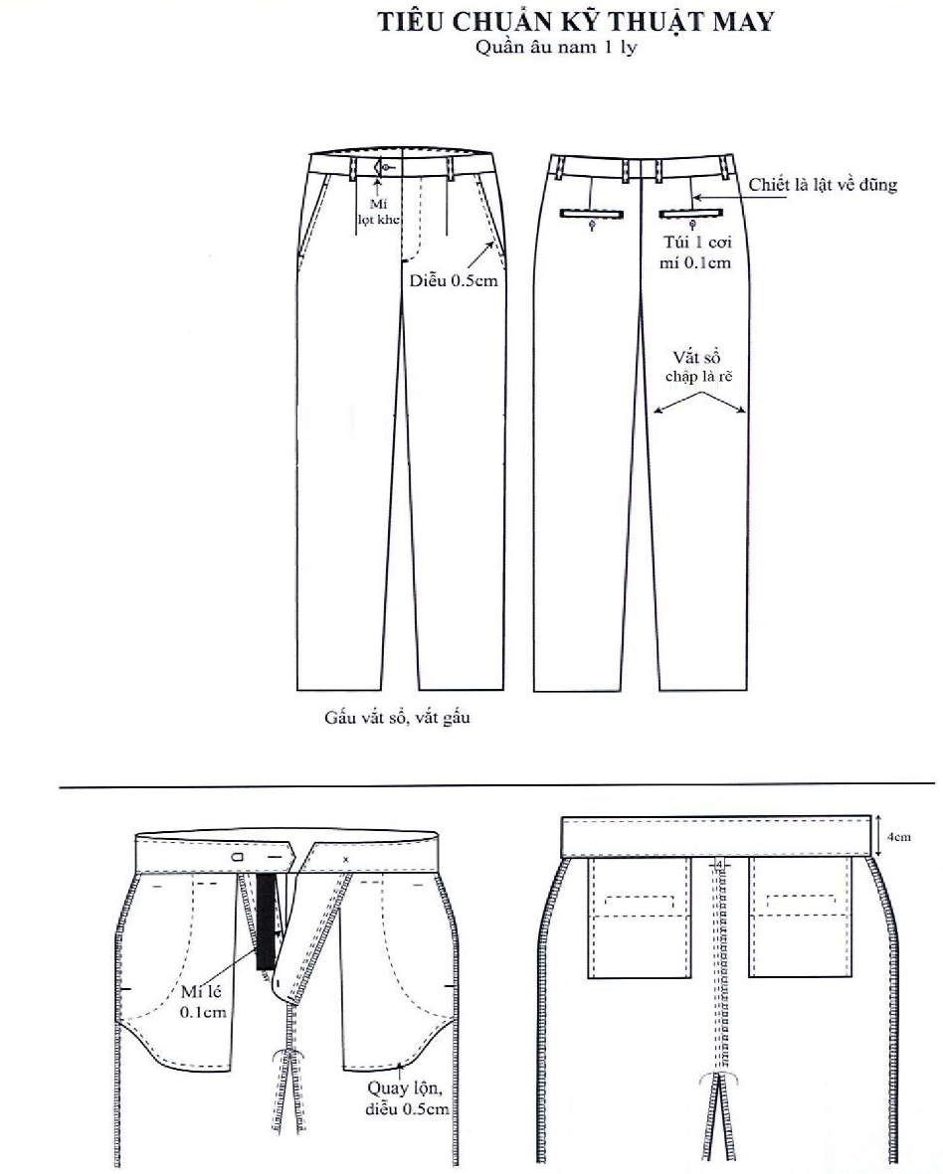

+ Tiêu chí chung: May đo theo số đo cho từng cá nhân.

Cắt phải đảm bảo nguyên tắc ngang canh thẳng sợi. Các chi tiết cắt dọc sợi vải: thân, cạp, đáp túi, dây lưng. Các chi tiết cắt ngang sợi vải: lót cạp; May chỉ cùng màu vải; Không dùng kim sứt mũi. Đường may đều 6 mũi/cm; không bỏ mũi, sổ chỉ, sùi chỉ, tuột chỉ, nhăn dúm. Đầu và cuối đường may lại mũi 3 lần chồng khít lên nhau. Các đường diễu, đè, mí phải đều nhau, chỗ giao nối đường may phải chồng khít lên nhau. Chỗ mép vải giao nhau (gầm đũng, cạp…) không được so le. Cửa quần, miệng túi, cạp, dây lưng không vênh, vặn, chỗ to, chỗ nhỏ. Đường vắt gấu bằng máy chuyên dùng, phẳng, mũi cách đều nhau và không được để lộ chỉ ra ngoài; Mép vắt sổ bằng chỉ vắt 4 sợi. Cúc nhựa tròn đường kính 14 ÷ 15 mm, dầy 1,7 ÷ 2 mm, màu thẫm. Thùa khuyết bằng máy chuyên dùng. Hai đầu miệng túi bổ sau chặn bọ lượn tròn. Mex cạp liên doanh. Sử dụng máy ép ly chết thân quần.

4. Áo sơ mi nữ dài tay

- Màu sắc: màu trắng.

- Yêu cầu thử nghiệm: Có biên bản kiểm định mẫu vải được thực hiện bởi một cơ quan độc lập có đủ chức năng kiểm định hợp pháp tại Việt Nam. Đơn vị kiểm định phải đạt tiêu chuẩn ISO/IEC 17025:2017 để chứng minh sản phẩm chào phù hợp với đặc tính kỹ thuật của hồ sơ yêu cầu (bản test vải được thực hiện kiểm định năm 2025, scan bản gốc kèm theo E-HSDT), Cụ thể phải đáp ứng các chỉ tiêu sau:

- Tiêu chuẩn vải cho áo sơ mi nữ dài tay

+Khối lượng thực tế (g/m²): 166 ± 2. Phương pháp thử TCVN 8042:2009

+Khả năng kháng tia UV: UPF ≥ 50. Phương pháp thử EN 13758-1:2001+A1:2006

+Mật độ sợi: Dọc sợi/10cm: 705 ± 2, ngang sợi/10cm: 355 ± 2. Phương pháp thử TCVN 1753:1986

+Thành phần nguyên liệu (%): Polyeste 75,0 ± 2; Rayon 22,0 ± 2; Spandex 3,0 ± 2. Phương pháp thử ISO/TR11827:2012, TCVN 5465-1:2009, TCVN 5465-2:2009, TCVN 5465-11:2009, TCVN 5465-12:2009

+Độ bền màu ánh sáng đèn xenon sau 72 giờ (cấp): 4-5. Phương pháp thử TCVN 7835-B02:2007

- Mô tả hình dáng áo: Áo sơ mi cổ Đức có chân. Thân áo có nẹp cài cúc. Áo dài tay có măng séc cài cúc. Thân áo chiết 4 ly eo trước và sau. Áo có 2 ly ngực trước. Thêu logo ngực trái thân trước với kích thước như (mục 1. áo sơ mi nam dài tay). Hình ảnh thiết kế như sau:

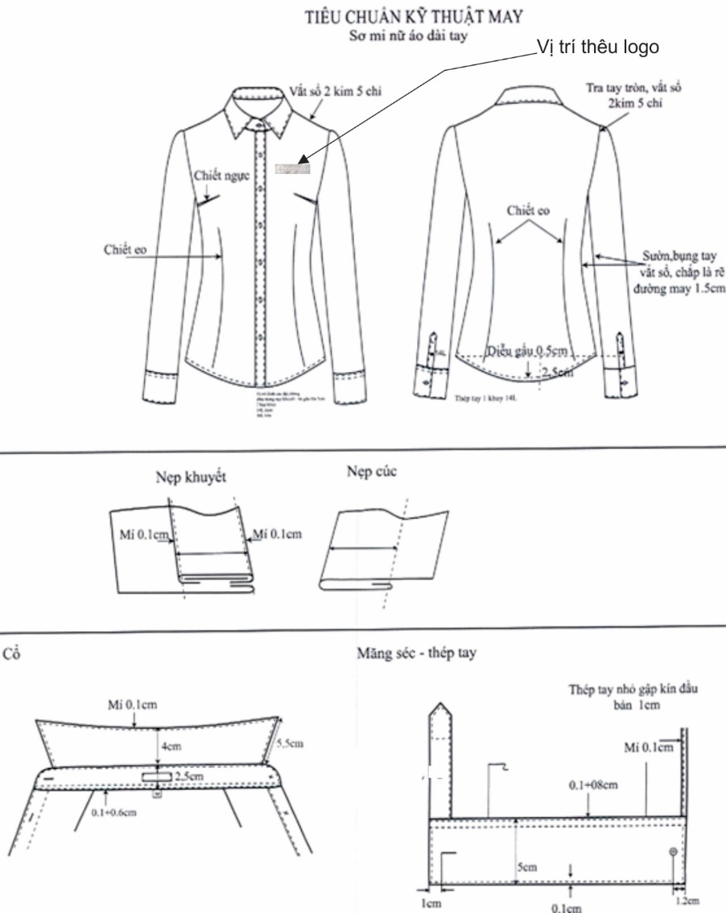

+ Tiêu chí chung:

- May đo theo số đo cho từng cá nhân.

- Cắt phải đảm bảo nguyên tắc ngang canh thẳng sợi. May chỉ cùng màu vải không dùng kim sứt mũi. Đường may đều 6 mũi/cm; không bỏ mũi, sổ chỉ, sùi chỉ, tuột chỉ, nhăn dúm. Đầu và cuối đường may lại mũi 3 lần chồng khít lên nhau. Các đường diễu, đè, mí phải đều nhau, chỗ giao nối đường may phải chồng khít lên nhau. Chỗ mép vải giao nhau không được so le. Đường vắt gấu bằng máy chuyên dùng, phẳng, mũi cách đều nhau và không được để lộ chỉ ra ngoài; Mép vắt sổ bằng chỉ vắt 4 sợi; Thùa khuyết bằng máy chuyên dùng.
5. Áo sơ mi nữ ngắn tay

- Màu sắc: màu trắng

- Yêu cầu thử nghiệm: Có biên bản kiểm định mẫu vải được thực hiện bởi một cơ quan độc lập có đủ chức năng kiểm định hợp pháp tại Việt Nam. Đơn vị kiểm định phải đạt tiêu chuẩn ISO/IEC 17025:2017 để chứng minh sản phẩm chào phù hợp với đặc tính kỹ thuật của hồ sơ yêu cầu (bản test vải được thực hiện kiểm định năm 2025, scan bản gốc kèm theo E-HSDT), Cụ thể phải đáp ứng các chỉ tiêu sau:

- Tiêu chuẩn vải cho áo sơ mi nữ ngắn tay

+Khối lượng thực tế (g/m²): 166 ± 2. Phương pháp thử TCVN 8042:2009

+Khả năng kháng tia UV: UPF ≥ 50. Phương pháp thử EN 13758-1:2001+A1:2006

+Mật độ sợi: Dọc sợi/10cm: 705 ± 2, ngang sợi/10cm: 355 ± 2. Phương pháp thử TCVN 1753:1986

+Thành phần nguyên liệu (%): Polyeste 75,0 ± 2; Rayon 22,0 ± 2; Spandex 3,0 ± 2. Phương pháp thử ISO/TR11827:2012, TCVN 5465-1:2009, TCVN 5465-2:2009, TCVN 5465-11:2009, TCVN 5465-12:2009

+Độ bền màu ánh sáng đèn xenon sau 72 giờ (cấp): 4-5. Phương pháp thử TCVN 7835-B02:2007

- Mô tả hình dáng áo: Áo sơ mi cổ Đức có chân. Thân áo có nẹp cài cúc. Áo ngắn tay, tay lơ vê 2,5cm. Thân áo chiết 4 ly eo trước và sau. Áo có 2 ly ngực trước. Thêu logo ngực trái thân trước với kích thước như (mục 1, áo sơ mi nam dài tay). Hình ảnh thiết kế như sau
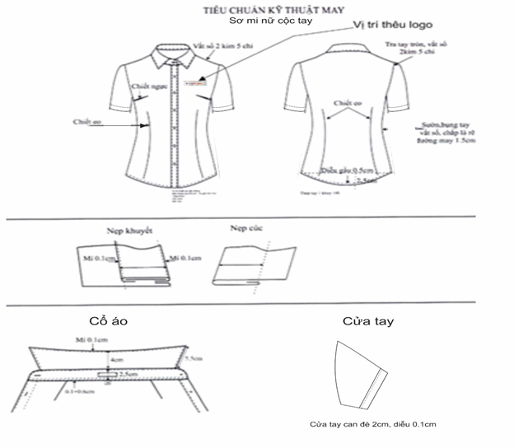

- Tiêu chí chung: May đo theo số đo cho từng cá nhân.

- Cắt phải đảm bảo nguyên tắc ngang canh thẳng sợi. May chỉ cùng màu vải. Không dùng kim sứt mũi. Đường may đều 6 mũi/cm; không bỏ mũi, sổ chỉ, sùi chỉ, tuột chỉ, nhăn dúm. Đầu và cuối đường may lại mũi 3 lần chồng khít lên nhau. Các đường diễu, đè, mí phải đều nhau, chỗ giao nối đường may phải chồng khít lên nhau. Chỗ mép vải giao nhau không được so le. Đường vắt gấu bằng máy chuyên dùng, phẳng, mũi cách đều nhau và không được để lộ chỉ ra ngoài; Mép vắt sổ bằng chỉ vắt 4 sợi; Thùa khuyết bằng máy chuyên dùng.
6. Quần âu nữ

- Màu sắc: Vải màu xanh tím than

- Yêu cầu thử nghiệm: Có biên bản kiểm định mẫu vải được thực hiện bởi một cơ quan độc lập có đủ chức năng kiểm định hợp pháp tại Việt Nam. Đơn vị kiểm định phải đạt tiêu chuẩn ISO/IEC 17025:2017 để chứng minh sản phẩm chào phù hợp với đặc tính kỹ thuật của hồ sơ yêu cầu (bản test vải được thực hiện kiểm định năm 2025, scan bản gốc kèm theo E-HSDT), Cụ thể phải đáp ứng các chỉ tiêu sau:

- Tiêu chuẩn vải cho quần âu nữ

+Khối lượng thực tế (g/m²): 224 ± 2. Phương pháp thử TCVN 8042:2009

+Mật độ sợi: Dọc sợi/10cm: 491 ± 2, ngang sợi/10cm: 324 ± 2. Phương pháp thử TCVN 1753:1986

+Thành phần nguyên liệu (%): Polyeste 65,0 ± 1; Rayon 32,0 ± 1; Spandex 3,0 ± 1. Phương pháp thử ISO/TR11827:2012, TCVN 5465-1:2009, TCVN 5465-2:2009, TCVN 5465-11:2009, TCVN 5465-12:2009

+Độ bền màu ánh sáng đèn thủy ngân sau 72 giờ (cấp): 4-5. Phương pháp thử TCVN 5823:1994

+Độ bền kéo đứt (N): Dọc ≥ 1025; Ngang ≥ 365. Phương pháp thử TCVN 1754: 1986

+Thay đổi kích thước sau giặt 40⁰C và làm khô (%): Dọc [- 1,5 ÷ + 1,5], Ngang [- 1,5 ÷ + 1,5]. Phương pháp thử TCVN 8041:2009

- Mô tả hình dáng quần: Kiểu quần âu nữ theo mẫu thông thường, trong đó: Thân trước có một ly hoặc không ly (theo yêu cầu của cá nhân khi đo), hai ly chìm thân sau; Hai túi miệng chéo hai bên thân trước; Cạp rời. Cạp 4cm, Đầu cạp có quai nhê, một khuyết cài cúc, Trên cạp gắn 6 đai luồn dây thắt lưng; Cửa quần gắn khoá kéo; Sử dụng công nghệ ép ly chết vĩnh viễn trên thân quần. Gấu gấp liền may vắt; Đường may ghép vắt sổ, không đè. Hình ảnh thiết kế như sau

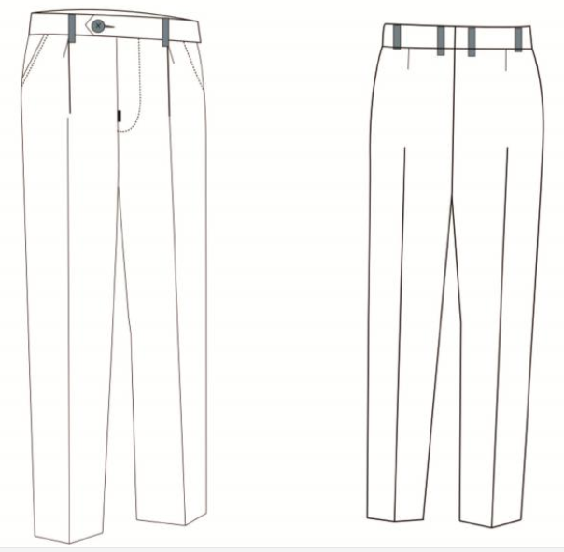

+ Tiêu chí chung: May đo theo số đo cho từng cá nhân.

- Cắt phải đảm bảo nguyên tắc ngang canh thẳng sợi. Các chi tiết cắt dọc sợi vải: thân, cạp, đáp túi, dây lưng. Các chi tiết cắt ngang sợi vải: lót cạp

- May chỉ màu tím than có chỉ số 50 ÷ 100 Xe. Không dùng kim sứt mũi. Đường may đều 6 mũi /cm; không bỏ mũi, sổ chỉ, sùi chỉ, tuột chỉ, nhăn dúm. Đầu và cuối đường may lại mũi 3 lần chồng khít lên nhau. Các đường diễu, đè, mí phải đều nhau, chỗ giao nối đường may phải chồng khít lên nhau. Chỗ mép vải giao nhau (gầm đũng, cạp…) không được so le. Cửa quần, miệng túi, cạp, dây lưng không vênh, vặn, chỗ to, chỗ nhỏ. Đường vắt gấu bằng máy chuyên dùng, phẳng, mũi cách đều nhau và không được để lộ chỉ ra ngoài.

7. Chân váy (Juyp) nữ

- Màu sắc: Vải màu xanh tím than

- Yêu cầu thử nghiệm: Có biên bản kiểm định mẫu vải được thực hiện bởi một cơ quan độc lập có đủ chức năng kiểm định hợp pháp tại Việt Nam. Đơn vị kiểm định phải đạt tiêu chuẩn ISO/IEC 17025:2017 để chứng minh sản phẩm chào phù hợp với đặc tính kỹ thuật của hồ sơ yêu cầu (bản test vải được thực hiện kiểm định năm 2025, scan bản gốc kèm theo E-HSDT), Cụ thể phải đáp ứng các chỉ tiêu sau:

- Tiêu chuẩn vải cho chân váy (Juyp) nữ

+Khối lượng thực tế (g/m²): 224 ± 2. Phương pháp thử TCVN 8042:2009

+Mật độ sợi: Dọc sợi/10cm: 491 ± 2, ngang sợi/10cm: 324 ± 2. Phương pháp thử TCVN 1753:1986

+Thành phần nguyên liệu (%): Polyeste 65,0 ± 1; Rayon 32,0 ± 1; Spandex 3,0 ± 1. Phương pháp thử ISO/TR11827:2012, TCVN 5465-1:2009, TCVN 5465-2:2009, TCVN 5465-11:2009, TCVN 5465-12:2009

+Độ bền màu ánh sáng đèn thủy ngân sau 72 giờ (cấp): 4-5. Phương pháp thử TCVN 5823:1994

+Độ bền kéo đứt (N): Dọc ≥ 1025; Ngang ≥ 365. Phương pháp thử TCVN 1754: 1986

+Thay đổi kích thước sau giặt 40⁰C và làm khô (%): Dọc [- 1,5 ÷ + 1,5], Ngang [- 1,5 ÷ + 1,5]. Phương pháp thử TCVN 8041:2009

- Mô tả hình dáng váy: Kiểu váy theo thông thường, trong đó: Thân trước váy có một túi đồng hồ sát dưới chân cạp của váy, bản cạp 4cm đồng màu, dáng váy ôm xuông, hai ly chìm thân sau. Thân sau váy gắn khoá kéo kiểu khóa giọt lệ, váy xẻ giữa thân sau. Gấu gấp liền may vắt; Đường may ghép vắt sổ, không đè. Váy có lót có co dãn. Hình ảnh thiết kế như sau:
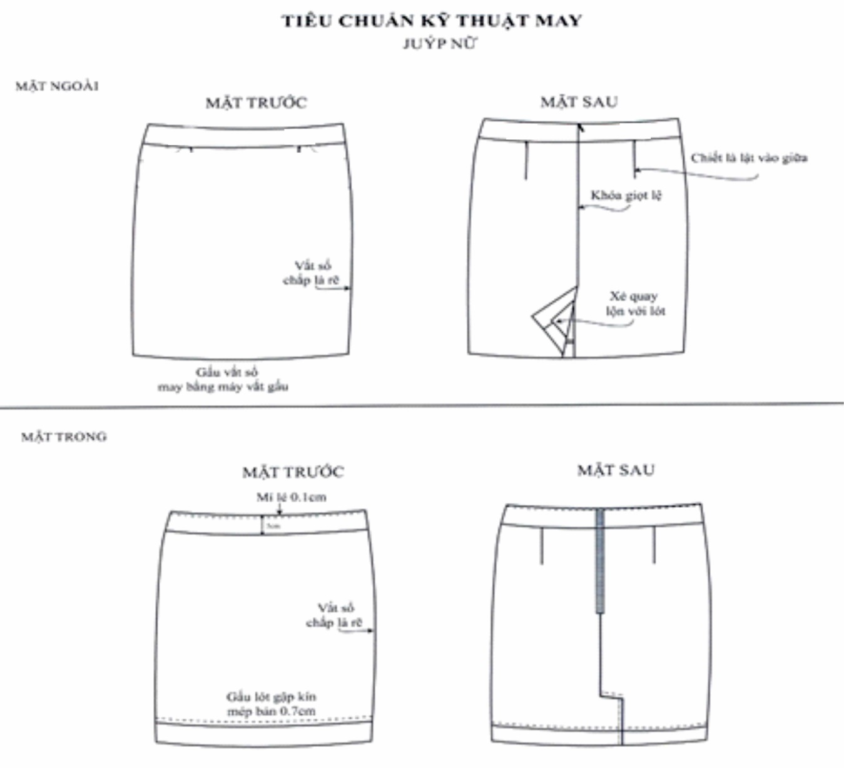

+ Tiêu chí chung: May đo theo số đo cho từng cá nhân.

- May chỉ màu tím than. Cắt phải đảm bảo nguyên tắc ngang canh thẳng sợi. Các chi tiết cắt dọc sợi vải: thân, cạp, đáp túi, dây lưng. Các chi tiết cắt ngang sợi vải: lót cạp; May chỉ cùng màu vải .Không dùng kim sứt mũi. Đường may đều 6 mũi/cm; không bỏ mũi, sổ chỉ, sùi chỉ, tuột chỉ, nhăn dúm. Đầu và cuối đường may lại mũi 3 lần chồng khít lên nhau. Các đường diễu, đè, mí phải đều nhau, chỗ giao nối đường may phải chồng khít lên nhau. Chỗ mép vải giao nhau (gầm đũng, cạp…) khôg được so le. Cạp lưng không vênh, vặn, chỗ to, chỗ nhỏ. Đường vắt gấu bằng máy chuyên dùng, phẳng, mũi cách đều nhau và không được để lộ chỉ ra ngoài; Mép vắt sổ bằng chỉ vắt 4 sợi.

